POSSIBILIDADES DE CORES COM USO DE CORANTES NATURAIS APLICADOS EM FIBRAS NATURAIS

POSSIBILITIES OF COLOR WITH THE USE OF NATURAL COLORING APPLIED IN NATURAL FIBERS

Cristine Silva Santos, mestranda do PPG Moda, UDESC
cristiness6@hotmail.com
Icléia Silveira, doutora, UDESC
icleiasilveira@gmail.com
Neide Köhler Schulte, doutora, UDESC
neideschulte@gmail.com
Lucas da rosa, doutor, UDESC
darosa.lucas@gmail.com
Daniela novelli, doutora, UDESC
daniela.novelli@udesc.br
Número da sessão temática da submissão – [ 2 ]

Resumo
Os corantes químicos aplicados em têxteis na etapa de beneficiamento trazem sérios prejuízos ao meio ambiente e seres humanos envolvidos no processo. O uso dos corantes naturais em substituição aos químicos, traz benefícios no âmbito ambiental, pois não são utilizados produtos químicos tóxicos altamente poluentes em seus processos. Mesmo sabendo da importância de seu uso, muitas empresas optam pelo uso do tingimento químico em detrimento do natural, justificando que a variedade de cores é escassa. A pesquisa pretende apresentar uma cartela variada de cores usando os corantes naturais aplicados em fibras naturais. A pesquisa é de natureza aplicada, quanto ao seu problema é qualitativa e em relação ao seu objetivo é uma pesquisa descritiva. Aplicaram-se procedimentos técnicos experimentais com o intuito de demonstrar a possibilidade de oferta de cores variadas advinda de corantes naturais. Como resultado do experimento, foi confeccionada uma cartela de 80 cores naturais utilizando apenas 14 plantas e resíduos alimentares. Dessa forma, a pesquisa contribui para a disseminação do conhecimento nessa área e para o incentivo ao consumo de peças têxteis pautadas em práticas pró-sustentabilidade na moda. Verificou-se que é possível oferecer uma gama variada de cores com o uso de corantes naturais aplicados em têxteis.
Palavras-chave: Corantes naturais; Fibras naturais; Beneficiamento têxtil; Pró-sustentabilidade.
Abstract
Chemical dyes applied to textiles in the textile processing stage bring serious damage to the environment and human beings involved in the processes. The use of natural dyes in place of chemicals brings benefits in the social and environmental spheres, since highly polluting toxic chemicals are not used in their processes. Despite the importance of its use, many people opt for chemical dyeing over natural dyeing, believing that its colors are scarce. Therefore, the research intends to present a varied color chart using natural dyes applied to natural fibers through applied, qualitative, descriptive research and technical procedures in order to demonstrate the possibility of offering varied colors from natural dyes. A chart of 80 natural colors was made using only 14 plants and residues. In this way, the research contributes to the dissemination of knowledge and encouragement to the consumption of textile pieces based on pro-sustainability practices in fashion. It was verified that it is possible to offer a varied range of colors with the use of natural dyes applied to textiles.

Keywords: Natural dyes; Textile processing; Pro sustainability.

- Introdução

O uso dos corantes pelo ser humano vem de longa data e está inserido em sua cultura. Desde pinturas corporais, pinturas em cavernas, preparo de tintas para pintar telas e objetos utilitários. Bem como, tecidos coloridos, são alguns dos artefatos que se encontram registrados na história dos povos. A cor está presente em nossas vidas e está carregada de significados e simbologias de acordo com as culturas.
O uso dos corantes naturais aplicados em têxteis foi sendo perpetuado por meio de prática artesanal milenar que ficou conhecida como tingimento natural/vegetal (PEZZOLO, 2017). Saber cultural passado de geração a geração pela oralidade que consiste na maioria dos casos, na fervura da matéria prima escolhida para extrair o corante e produzir tinturas onde seriam colocados os tecidos a serem coloridos. As cores originadas são únicas, de beleza singular e versáteis. Os corantes naturais oferecem possibilidades variadas de cores, observa-se uma crença de que suas cores são limitadas, predominando tons pasteis, cores mais apagadas. O que resulta da falta de conhecimento, pois é possível alcançar uma gama variada de tons utilizando os corantes naturais.
Os corantes naturais são biodegradáveis, provêm de fontes renováveis e também podem ser usados materiais orgânicos residuais da alimentação, como cascas de cebola ou borra de café, para extrair cor. Não é preciso grandes áreas de plantio para cultivar plantas para se extrair as cores, considerando a possibilidade de uso de resíduos orgânicos. Tendo resíduos como fonte de cor, não há desmatamento para plantio, utilização de adubos, água para irrigação de culturas ou uso de pesticidas. Também, são atóxicos e alergênicos em grande parte, não carcinogênicos. Não necessitam de tratamento de efluentes com altos custos e não formam lodo residual. São livres de metais pesados, tem acesso facilitado, estão na natureza e são gratuitos. Ainda, não há a necessidade de produtos químicos tóxicos para preparo do tecido, fixação da cor ou acabamento.
Muitas empresas que optam por fazer uso destes corantes, ainda não conhecem a variação de cores naturais. Em conversa realizada com representantes das marcas Biotrama e Villa Dharma, localizadas respectivamente em Joinville (SC) e Natal (RN), que produzem peças para o vestuário com o uso dos corantes naturais, foi relatado que a oferta de cores é reduzida, sendo uma dificuldade encontrada pelas duas empresas. Para a Biotrama, alguns clientes deixam de optar por esse tipo de coloração, por serem poucas as opções de matizes, o que não acontece no tingimento químico. Já para a Villa Dharma (marca lançada em outubro de 2022), em pesquisas realizadas antes do lançamento da marca, constataram que alguns clientes acreditavam que a oferta de cores para o tingimento natural era restrita. Diante deste contexto e da problemática exposta, o objetivo do artigo é mostrar que é possível uma cartela de cores variadas feitas com corantes naturais para aplicação em fibras naturais. Com a pesquisa aplicada, será possível também informar as pessoas com relação às etapas, aos processos e às características intrínsecas que são próprias do uso dos corantes naturais aplicados em têxteis, bem como seu valor.
Esta pesquisa contribui para a disseminação do conhecimento do uso dos corantes naturais e suas possibilidades de cores variadas buscando incentivar práticas em prol da sustentabilidade na moda.
Quanto à classificação da pesquisa, este artigo é de natureza aplicada, é qualitativa acerca do problema de pesquisa e é uma pesquisa descritiva em relação aos objetivos. No que se refere aos procedimentos técnicos para a coleta de dados, utilizou-se a pesquisa bibliográfica e documental, tendo como local de trabalho um laboratório, para criar e realizar testes com uma variedade de cores. O artigo está estruturado da seguinte forma: No tópico (2) é apresentada uma revisão teórica sobre fibras naturais, corantes naturais, processos e etapas do tingimento natural; no tópico (3) são apresentados os procedimentos metodológicos para a realização da pesquisa; nos tópicos (4), (5) e (6) são apresentados, respectivamente, os resultados, discussão e considerações finais.

- Fibras, corantes e etapas do tingimento natural

Diante de tantos benefícios atrelados ao uso dos corantes naturais em têxteis, tratar-se à do suporte de coloração que é o tecido. Segundo Pezzolo (2017, p. 118), “As fibras como matéria – prima para elaboração de tecidos, foram, durante muito tempo obtidas apenas dos animais e das plantas [...] sendo a utilização de fibras vegetais em tecelagem tão antiga quanto a agricultura” De acordo com a autora, as fibras são classificadas em dois grandes grupos, as Naturais e Químicas.

2.1 Fibras naturais

Os tecidos de origem natural são aqueles originados de fibras provenientes de vegetais e animais. As fibras naturais são renováveis, durante seu tratamento, formam resíduos orgânicos e, ao término de sua vida, são biodegradáveis (BRITO; AGRAWAL; ARAÚJO, 2011).
Para tingimento com uso dos corantes naturais, as fibras naturais são as mais indicadas pela afinidade entre moléculas de corante e fibra, fator primordial para acontecer a coloração do têxtil, bem como, em se tratando de processos, pois, no caso de tingimento de fibra natural, as etapas podem ser consideradas mais simples e passíveis de serem realizadas tanto de forma artesanal, quanto industrial.

2.2 Fibras naturais de origem animal

As fibras naturais de origem animal, pela origem de sua composição (proteína), possuem uma grande afinidade com os corantes vegetais. (FERREIRA, 1998) Dessa forma, o tingimento com o uso dos corantes naturais nessas fibras precisa de um preparo menor e resulta em cores mais saturadas e sólidas, por conta dessa afinidade.
Apesar dos tecidos de lã e seda serem de mesma origem, animal, a reprodução da cor nas fibras é bastante complexa, aliás, dentro do tingimento natural, esse é um fator desafiador, devido as características intrínsecas ao uso dos corantes naturais. O que se consegue é uma aproximação da cor, mas, na maioria dos casos, não ficará idêntica, como no tingimento químico, por isso uma cartela de cores contribui para alcançar essa aproximação dos matizes. No caso das fibras de origem animal, as que têm origem na lã ou na seda, poderão apresentar diferenças de coloração no tingimento, mesmo se tratando de um mesmo corante, pois, depende das condições em que se desenvolveu o fio da seda ou a lã. Um tecido de fibra natural tem composição única porque depende das circunstâncias em que se desenvolveu. Também, o tratamento das mesmas no momento do tingimento, precisa ser diferenciado, pois, cada uma com sua composição específica requer um tipo de temperatura e preparo com mordentes. No caso da lã, se aquecer demais pode feltrar e na seda, pode endurecer o tecido.

2.3 Fibras naturais de origem vegetal

Diferente das fibras naturais de origem animal, as originadas de vegetais como o rami, juta, linho, cânhamo e algodão, precisam de preparos mais elaborados para que a molécula de corante da tinta natural se agarre na fibra do tecido. “as fibras de origem vegetal, por serem constituídas de celulose, apresentam pouca afinidade com corantes vegetais, porque a celulose não reage facilmente com esses corantes. Dessa forma, é necessário criar essa condição na superfície das fibras” (FERREIRA, 1998, p. 59).
Portanto, em se tratando de tecidos de origem vegetal, o preparo para receber o corante precisa ser mais elaborado com aplicação de mordentes específicos que irão depender da estabilidade do corante selecionado.
No que tange a saturação e matiz da cor no tecido, pode haver variação entre têxteis do mesmo tipo, mas, de colheitas diferentes. Por se tratar de tecidos de origem vegetal, as condições de desenvolvimento da planta, tais como a umidade do clima, nutrientes do solo, quantidade de luz solar, resulta em constituições diferentes mesmo se tratando de uma mesma fibra. Esse conjunto de fatores dialoga fazendo com que possa haver variação de cor mesmo se usando o mesmo tipo de tecido e o mesmo corante. Por isso, a tarefa do tintureiro é tão complexa e exige conhecimentos teóricos e empíricos em diversas áreas.

2.1.1 Corantes naturais
Com o tecido selecionado, a próxima etapa para se tingir tecidos é a escolha dos corantes naturais. Constatou se que o uso dos corantes naturais aplicados em tecidos para fins de coloração, reduz significativamente os prejuízos oriundos da poluição, causados ao meio ambiente. Por isso, aponta-se o uso dos corantes naturais como alternativa para substituir o uso dos corantes químicos.
Um corante natural é uma substância corada extraída apenas por processos fisico-químicos (dissolução, precipitação, entre outros) ou bioquímicos (fermentação) de uma matéria-prima animal ou vegetal. Esta substância deve ser solúvel no meio líquido onde vai ser mergulhado o material a tingir (ARAÚJO, 2006, p. 40).
Os corantes naturais estão na natureza e possuem uma gama diversificada e rica de acordo com a flora nativa do local de onde são retirados. O uso dessas substâncias pelos povos vem de longa data, eram utilizados com os mais diversos fins, adorno pessoal, decoração de objetos, utensílios, pinturas e sobretudo colorir tecidos para embelezar suas moradias e cobrir o corpo (ARAÚJO, 2006).
De toda exuberância que vem da natureza os corantes naturais podem ser retirados das mais diversas fontes. Do reino animal, vegetal e mineral.
Os corantes naturais de origem animal são retirados de insetos e moluscos. As tinturas feitas a partir de corantes de origem animal conferem aos tecidos boa solidez à luz, à lavagem e à transpiração. Já os corantes de origem vegetal, estão em grande número na natureza e são acessíveis, podem ser retirados de diversas partes das plantas. “Muitos têm sido os corantes naturais utilizados para tingir tecidos. No entanto, embora o mundo das plantas esteja cheio de cor, poucas substâncias coradas possuem as características de estabilidade à luz e à lavagem adequadas à sua aplicação aos têxteis” (ARAÚJO, 2006, p. 41). No Brasil, a fauna possui tanta diversidade, que suas fontes são inesgotáveis e material de estudo e pesquisa ainda a serem explorados, com exceção dos mais comumente utilizados.
Diferentemente dos corantes naturais obtidos a partir do reino animal e vegetal, os de origem mineral são obtidos por meio de terras e argilas. Portanto, podem variar bastante de acordo com o solo específico de cada região e sua composição química. Suas cores também podem ser fortemente variadas (PEZZOLO, 2017). Uma técnica de tingimento com barro característica da região do Mali na África se chama Bogolan. De acordo com a Revista Bogolan (2014), o Bogolan é uma técnica ancestral de tingimento com corantes naturais própria da região do Mali, na África do Oeste.
Pode-se dizer que o Bogolan é uma técnica de estamparia manual, pois são criadas padronagens em tecido de acordo com a estética Africana. Para tanto, utiliza-se o barro fermentado como tintura para pintar o tecido e fazer os desenhos. O preparo da tinta consiste na fermentação do barro por um período de duas a três semanas e, após esse tempo, é acrescentado ao mineral uma tintura por decocção de uma planta característica da região chamada N’ Galama. Pode ocorrer ou não um tingimento prévio do tecido para dar uma base de cor e, em uma segunda etapa, são feitos os desenhos com a tintura de barro. Ainda, após a pintura, o tecido permanece no sol, diferentemente do tingimento natural com corantes vegetais ou animais em que se evita a exposição direta do tecido ao sol. Depois de seco, o tecido é levado ao rio da região para ser lavado. Nessa lavagem acontece a fixação da cor no tecido, que geralmente é sempre preta. Após esses processos o tecido pode ficar exposto ao sol novamente e está pronto para uso (REVISTA BOGOLAN, 2014).
Após ter um panorama dos tipos de corantes encontrados na natureza, faz se necessário compreender as etapas/procedimentos que os corantes e tecidos precisam passar para acontecer à aderência da cor no tecido. Para tanto, se abordará as técnicas do tingimento natural.

2.1.2 Processos e etapas no tingimento natural

No tingimento natural, são utilizados os corantes naturais, para se produzir tinturas a fim de colorir os tecidos. Com recorte para o tingimento natural aplicado de forma artesanal, para essa finalidade, é preciso passar por algumas etapas (FERREIRA, 1998).
Tingimento é a ação de aplicar corantes em tecidos com o intuito de alterar sua cor original. (ALCÂNTARA, 1996).
Após a escolha do tecido a ser tingido, a primeira delas é a purga ou limpeza profunda do tecido. Esse procedimento serve para retirar gomas e resíduos advindos do processo de fabricação têxtil, o que pode interferir negativamente na aderência do corante a fibra. Isso vale tanto para tecidos novos quanto tecidos que já estão em uso e que possuem resíduos de produtos utilizados nas lavagens ou produtos de higiene e perfumaria, como no caso dos desodorantes. Após a purga segue se preparando o tecido para receber o corante com a aplicação de mordentes (MARQUET, 2022).

um mordente é uma substância que permite preparar a fibra para facilitar a aderência do corante a fibra. Os mordentes são indispensáveis para todas as tinturas, pois os corantes não se ligam naturalmente a todas as fibras, como é o caso da grande maioria dos corantes, salvo em algumas exceções em que não são necessários (MARQUET,2022, p. 14, tradução nossa,).

Segundo a classificação de Ferreira (1998, p. 68) os mordentes podem ser de origem vegetal, mineral ou de sais orgânicos. Dependendo do tipo de corante utilizado e da cor que se deseja alcançar é que se estabelece qual tipo de mordente usar para chegar a determinado resultado. Como exemplo para ilustrar, para conseguir tons de verde usado uma tintura amarelada, na maioria dos casos de faz uso de um mordente de base mineral como o ferro. Ou, para corantes que possuem baixa solidez, se faz uso de uma combinação de mordentes usando tanino e alumínio. Cada tintureiro irá elaborar suas próprias receitas a partir de seus estudos e pesquisas. (MARQUET, 2022).
Além da sua finalidade de ponte entre a fibra do tecido e o corante, os mordentes também podem agir como modificadores da cor, como é o caso do sulfato de ferro (MARQUET, 2022). Dependendo da escolha do mordente, existe uma dosagem utilizada com relação ao peso do tecido. Após aplicação do mordente, o tecido está pronto para ser tingido. Na preparação da tintura, há que se selecionar o material tintório a ser utilizado e saber se sua extração deve ser feita por decocção ou fermentação. A decocção consiste na fervura da planta com água em fogo baixo até que se produza um líquido concentrado semelhante a uma calda de bolo. A temperatura não deve ultrapassar 90 graus para não perder a eficácia do corante (MARQUET, 2022).
Com a tintura pronta e coada, o tecido previamente preparado pode ser mergulhado na tintura. Nessa etapa o movimento constante, e a relação entre quantidade de tinta, tamanho do recipiente e quantidade de tecido garantem uma boa homogeneização da cor, caso contrário podem ocorrer manchas. Terminado o banho de tingimento, aconselha se evitar choques de temperatura, deixando o tecido resfriar naturalmente para seguir com o enxague. Dessa maneira, o tecido está pronto para uso (MARQUET, 2022).
Portanto, a importância de conhecer as etapas do tingimento natural é necessário para compreender o seu valor, bem como, saber quais combinações podem ser realizadas para se alcançar a cor desejada e possíveis variações/alterações da mesma.

- Procedimentos metodológicos

A partir do conhecimento das fibras têxteis naturais, os tipos de corantes, mordentes, utensílios necessários para a aplicação da técnica e as etapas necessárias para ser aplicar o tingimento natural iniciou se o experimento. Primeiro, foi feito uma limpeza profunda ou, purga em todos os tecidos a serem trabalhados, seguidos de aplicação de mordente. Feito isso, iniciou se o preparo das tintas. Foram selecionadas e coletadas 14 plantas e resíduos alimentares de fácil acesso e disponíveis na natureza, para se extrair cor. No momento da fabricação da tintura, utilizou se de panelas de constituições variadas como panelas de ferro, cobre, barro, alumínio e inox com o intuito de alcançar tonalidades variadas pela ação na tintura do elemento de que a panela foi constituída. Feitas as tinturas, a próxima etapa foi a do tingimento das amostras preparadas previamente com a purga e aplicação de mordente.

- Resultados

Diante de tantos benefícios trazidos pelo uso dos corantes naturais aplicados em tecidos, apresenta se aqui uma cartela composta por 80 cores naturais utilizando 14 plantas e resíduos alimentares como fonte de matéria prima para se produzir tinturas, com o intuito de demonstrar as possibilidades de cores que a natureza pode oferecer, bem como a versatilidade dos corantes em estudo.
Para se alcançar mais de uma cor utilizando a mesma matéria orgânica como base de tintura, foram feitas combinações entre o tipo de tecido, constituição da panela no momento do preparo da tintura e tipo de mordente. A variação de substrato têxtil pode apresentar cores diversas dentro de um mesmo tingimento pois, cada tecido absorve a tintura de uma forma diferente. Portanto, se uma mesma cor é aplicada em um tecido de algodão crú e outro de tricoline, apesar dos dois serem de origem vegetal, cada um absorve a cor de forma distinta. O próximo elemento de variação de cor foi o tipo de panela utilizada para preparo de tintura. Dessa forma, se a tintura é feita em panela de ferro, barro, cobre ou alumínio e inox, os resultados de cor são diferentes apesar de se tratarem de um mesmo corante pois, a composição do material de que foi feita as panelas altera o resultado da cor, com exceção das panelas de alumínio e inox. Ainda, outro elemento de possíveis combinações e alterações de cor dentro da mesma planta é o uso do mordente. Geralmente, o elemento Ferro age como um modificador de cor, além da função de mordente, tendo função dupla. Também, o tanino, que é um mordente de origem vegetal, em combinação com o alumínio, tende a produzir cores mais saturadas.
Quanto a quantidade de matéria prima para se produzir as tintura com relação ao volume de água, foi utilizado 50g do corante natural para cada 1 litro de água. Os efluentes gerados após o banho de tingimento foram mínimos, considerando que a tinta evapora durante o tingimento. As sobras de tinta e matéria prima foram descartadas no jardim e composteira. A ordem dos processos no tingimento das amostras foram: Purga do tecido, preparo com o mordente selecionado, preparo da tintura e banho de tingimento. As amostras de cor resultantes de cada planta utilizada, foram produzidas em 5 dias pois, após algumas etapas, como na fase de aplicação de mordente de tanino em combinação com alumínio, o tecido precisa secar para seguir com o tingimento.
A seguir, segue as cores criadas utilizando plantas e resíduos alimentares com as variações obtidas alterando os elementos recipientes de extração, tecido e mordente.

Figura 1 cores obtidas a partir da semente do urucum
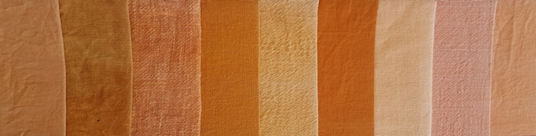
Fonte: elaborado pelos autores

Figura 2 Cores obtidas a partir de folhas secas de crajirú ou pariri, planta da região amazônica
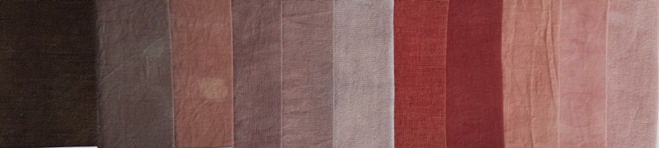
Fonte: elaborado pelos autores

Figura 3 Cores obtidas com água do molho do feijão preto
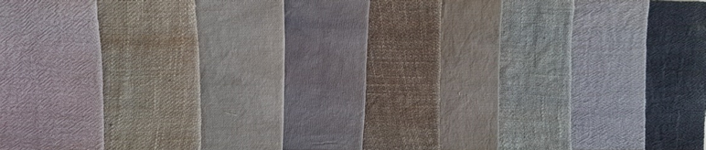
Fonte: elaborado pelos autores

Figura 4 Cores obtidas com casca de cebola amarela e roxa
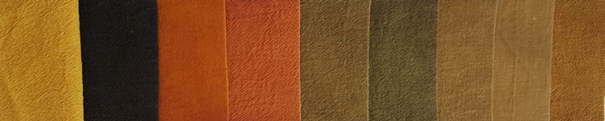
Fonte: elaborado pelos autores

Figura 5 Cores obtidas com açafrão da terra
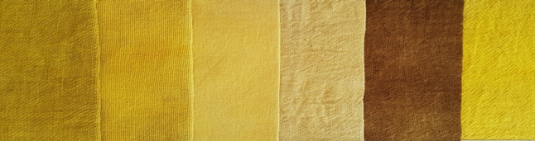
Fonte: elaborado pelos autores

Figura 6 Cores obtidas com casca de mangue vermelho
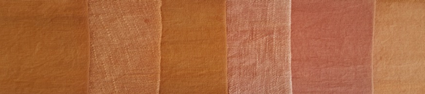
Fonte: elaborado pelos autores

Figura 7 Cores obtidas com casca de jabuticaba
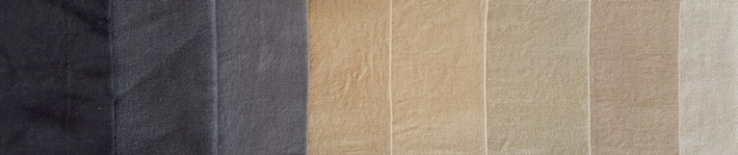
Fonte: elaborado pelos autores

Figura 8 Cores obtidas com macela
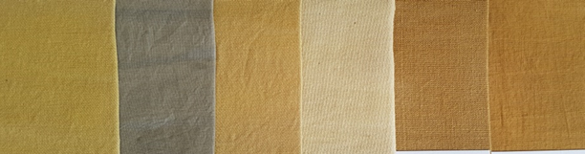
Fonte: elaborado pelos autores

Figura 9 Cores obtidas com erva mate
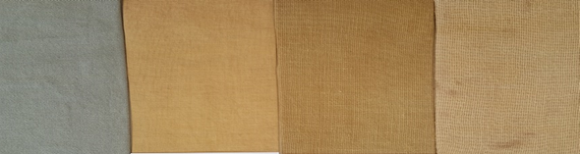
Fonte: elaborado pelos autores

Figura 10 Cores obtidas com acácia negra
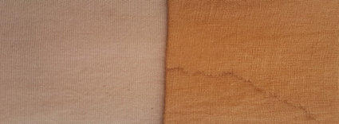
Fonte: elaborado pelos autores

Figura 11 Cores obtidas com catuaba
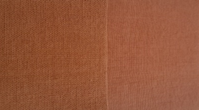
Fonte: elaborado pelos autores

Figura 12 Cores obtidas com serragem de roxinho
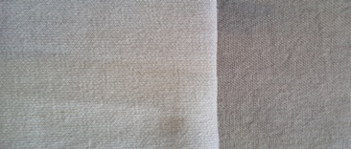
Fonte: elaborado pelos autores

Figura 13 Cores obtidas com casca seca de romã
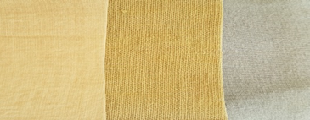
Fonte: elaborado pelos autores

Figura 14 Cores obtidas com folhas secas de eucalipto
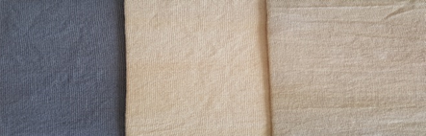
Fonte: elaborado pelos autores

- Análises dos Resultados

Como pôde ser demonstrado pelas figuras, as combinações entre tipo de tecido, recipiente de extração da tintura e mordentes podem originar uma gama variada de cores utilizando como fonte de recurso para preparo de tintura materiais orgânicos que se encontram disponíveis na natureza. Algumas dessas fontes, estão presentes nas cozinhas e são resíduos gerados pelo preparo de alimentos e bebidas como é o caso das cascas de cebola amarela e roxa, que podem mudar a cor com a adição de ferro, indo de amarelo para verde. A erva mate, sobra do preparo de chimarrão, originando tons de verde e água do molho do feijão preto também bastante versátil. A própria tintura do feijão é a água que se retira ao colocar o grão de molho antes de fazer o cozimento do alimento. Nesse caso, não é preciso cozinhar a planta por decocção para fazer a tintura. Já as outras plantas, são facilmente encontradas em lojas de produtos naturais, feiras, supermercados e até mesmo nas ruas, em jardins, como é o caso da casca da jabuticaba e folhas de eucalipto.
Por meio das combinações realizadas, o estudo demonstrou ser possível obter cores variadas a partir de uma mesma planta. Aqui, ateve se ao estudo com 14 plantas mas, se a pesquisa fosse ampliada para outras plantas o número de cores poderia ser ainda maior. A cartela de cores contendo 80 cores oriundas de corantes naturais poderia ser aplicada por marcas de vestuário para aplicação em seus produtos com o intuito de demonstrar ao cliente que o tingimento natural pode oferecer uma gama variada de cores, indo desde tons pastéis a tons saturados e com cores vivas. O mostruário de cores resultado da pesquisa poderia servir de base para se pensar coleções e produtos pro sustentabilidade, devido as características intrínsecas do uso dos corantes naturais e da técnica de tingimento natural.

- Considerações Finais

Diante da apresentação da cartela de 80 cores naturais para aplicação em fibras naturais, obtidas por meio de 14 plantas e resíduos alimentares, pode-se constatar que o tingimento de tecidos com uso de corantes naturais pode oferecer uma gama variada de cores, alcançando o objetivo a que a presente pesquisa se dispôs. Essa variedade de tonalidades poderia ser ofertada como produtos pró sustentabilidade pelas marcas Biotrama e Villa Dharma para que o cliente se sinta motivado a consumir produtos coloridos naturalmente pois, diante do exposto nesse artigo, a baixa variedade de cores naturais é um problema encontrado pelos responsáveis pelas marcas citadas, o que acarreta em sua grande maioria, na escolha do cliente por produtos tingidos quimicamente.
Trabalhos como esse são importantes tanto para a academia, quanto para a sociedade por demonstrarem que é possível conseguir diminuir os danos ambientais. Repensar práticas voltadas para as indústrias têxteis e de confecção com foco no beneficiamento e coloração dos tecidos são iniciativas pró-sustentabilidade. Isto porque, o uso dos corantes naturais possibilita a diminuição da carga química, pois são biodegradáveis, tendo baixo custo e sendo de fácil acesso. Além disso, geram efluentes com baixo grau de toxicidade, (dependendo do tipo e quantidade do mordente utilizado) tanto para a natureza quanto para os seres humanos que tem contato direto com as substâncias. Como também, pesquisas nesse âmbito permitem divulgar/propagar conhecimentos relacionados a práticas de coloração que não agridem o meio ambiente, incentivando o leitor a repensar seus hábitos de consumo e se lançar na descoberta das suas próprias cores naturais. É importante para as marcas, tanto a nível artesanal quanto a nível industrial, conhecer métodos que possam garantir criar linhas de produtos prós sustentabilidade, alinhados aos seus valores.

Referências

ARAÚJO, Maria Eduarda Machado. Corantes naturais para têxteis-da Antiguidade aos tempos modernos. Conservar Patrimônio, núm. 3-4, Dezembro, 2006, pp. 39-51.
Disponível em: https://www.redalyc.org/pdf/5136/513653427004.pdf. Acesso em 08 dez. 2022.

Alcântara, Maria Regina. A Química do processamento têxtil. Química nova, v. 19, n.3, pag. 320-30, 1996. Disponível em:
http://static.sites.sbq.org.br/quimicanova.sbq.org.br/pdf/Vol19No3_320_v19_n3_17.pdf. Acesso em 07 dez. 2022.

BRITO, G. F.; AGRAWAL, E. M.; ARAÚJO, T. A. J. Biopolímetros, Polímeros Biodegradáveis e Polímeros Verdes. Departamento de Engenharia de Materiais – Universidade Federal de Campina Grande. REMAP – Revista Eletrônica de Materiais e Processos, v.6.2. 127-139, 2011. ISSN 1809 – 8797.
Disponível em: www.dema.ufcg.edu.br/revista. Acesso em: 20 out 2022.

Revista Bogolan, Brasil, número 1, 2014.

FERREIRA, Éber Lópes. Corantes Naturais da Flora Brasileira: Guia Prático de Tingimento com Plantas. Curitiba, Optagraf Editora e gráfica Ltda, 1998.

MARQUET, Marie. Guide des teintures naturelles. Paris, Belin Editora, 2022.

PEZZOLO, Dinah Bueno. Tecidos: história, tramas, tipos e usos. 4ed. Ver. E atual. São Paulo: Senac São Paulo, 2017.

